7. LE VOCABULAIRE DANS LES PROCÉDURES - WOORDENSCHAT IN DE PROCEDURES

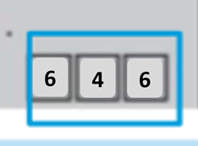 | Le numéro de confirmation des télégrammes comporte trois chiffres.
 | Het bevestigingsnummer van de telegrammen bestaat uit drie cijfers.
 | Le carnet est composé de télégrammes.
 | Het boekje bestaat uit telegrammen.
 | On n’utilise pas toujours le document S431.
 | Men gebruikt het document S431 niet altijd.
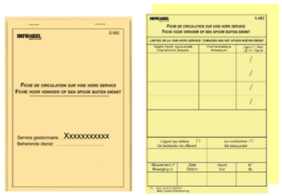 | Le carnet S682 contient cinquante fiches bilingues.
 | Het boekje S682 bevat vijftig tweetalige fiches.

 | L’agent de mouvement doit donner l’autorisation avec un S432.
 | De bediende beweging moet de toelating geven met een S432.
 | Nous attendons la confirmation de l’arrivée du parcours à destination.
 | We wachten op de bevestiging van de aankomst van de rit op zijn bestemming.
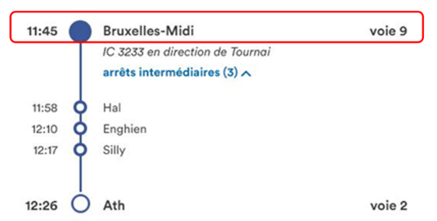 | L’origine du train est Bruxelles-Midi.
 | De oorsprong van de trein is Brussel-Zuid.

 | Le point d’origine est l’endroit où le véhicule est sur les rails au moment de la demande de parcours.
 | Het oorsprongspunt is de plaats waar het voertuig op het spoor staat op het ogenblik van de aanvraag van de rit.
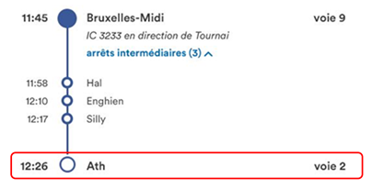 | La destination du train est Ath.
 | De bestemming van de trein is Ath.
 | Le parcours est exécuté vers le point de destination.
 | De rit wordt uitgevoerd naar het bestemmingspunt.
 | La fiche indique les limites de la VHS.
 | De fiche vermeldt de grenzen van het SBD.
 | On doit compléter le rapport I 510 OTW.
Men moet het verslag
I 510 OTW invullen.
 | Seule la procédure ‘de la main à la main’ est autorisée.
 | Alleen de procedure ‘van hand tot hand’ is toegestaan.
 | On doit barrer ou compléter la case.
 | Men moet het vak doorkruisen of invullen.
 | L’AaRET complète la rubrique.
 | De VBUW vult de rubriek in.

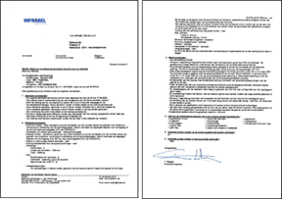 | L’attestation de contrôle technique doit se trouver à bord de chaque véhicule.
 | Het attest technische keuring moet zich aan boord van elk voertuig bevinden.
 | L’autocollant de contrôle technique mentionne la composition et la vitesse.
 | De zelfklever technische keuring vermeldt de samenstelling en de snelheid.

quelques actions - enkele acties
Pour appliquer les mesures de sécurité, on doit échanger des télégrammes.
Voor het toepassen van de veiligheidsmaatregelen moet men telegrammen uitwisselen.

S431 | On doit exécuter la procédure S431.
 | Men moet de procedure S431 uitvoeren.
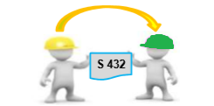 | Le chef de travail va délivrer un S432.
 | De leider van het werk gaat een S432 afleveren.
 | On doit confirmer le télégramme avec un numéro de trois chiffres.
 | Men moet het telegram met een nummer van drie cijfers bevestigen.
 | Le gestionnaire de la voie répète les données.
 | De beheerder van het spoor herhaalt de gegevens.
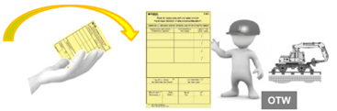 | L’OTW reçoit le télégramme.
 | De OTW ontvangt het telegram.
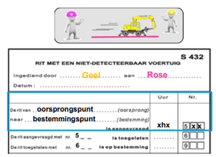 | On doit introduire la demande de parcours auprès du gestionnaire de la voie.
 | Men moet de aanvraag voor een rit bij de beheerder van het spoor indienen.
 | On peut protéger la voie avec un signal mobile rouge.
 | Men kan het spoor met een rood mobiel sein beveiligen.
 | Quand peut-on lever la protection?
 | Wanneer mag men de beveiliging afschaffen?

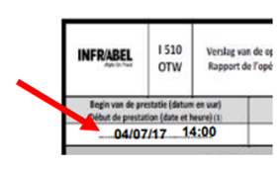 | L’OTW doit compléter la date et les heures de prestation.
 | De OTW moet de datum en het uur van de prestatie invullen.
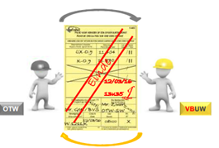 | L’AaRET annule toute fiche S682 qui n’est plus d’application.
 | De VBUW annuleert elke fiche S682 die niet meer van toepassing is.
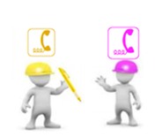 | Le chef de travail téléphone à l’agent du mouvement.
 | De leider van het werk telefoneert naar de bediende van de beweging.

